7.5 画角的和、差、倍
一、教学目标
1．理解角的和、差、倍的意义，会用数学等式表示角的和、差、倍的关系
2．会画角的和、差、倍
3．理解角平分线的意义，会作已知角的角平分线
二、教学重、难点
用尺规作图法准确作角的和、差、倍以及角平分线
三、教学过程
1、预习反馈：提问预导中不会的
2、新课引入：
（1）思考：线段可以相加减，角可以相加减吗？
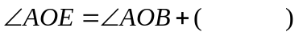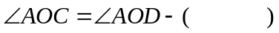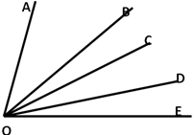
得出结论：两个角和（或差）也是一个角，且其度数等于两个角的度数的和（或差）
（2）操作：用一副（两块）三角尺可以画出哪些度数的角？（展示7种不同的拼法，并引导学生观察出作角的和差倍时都是以一角的顶点为顶点，一边为始边不同的是，作角的差时在已知角内部作终边，和和倍时在外部作）21世纪教育网版权所有
3、例题讲解：
例1：如图，已知∠1、 ∠2，画一个角，使它等于∠1+∠2 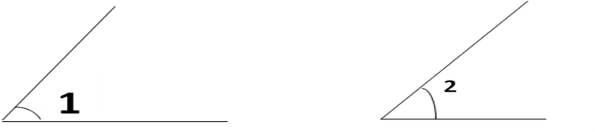
归纳：作已知两个角的和（差）的步骤：
（1）作一个角等于∠1；
（2）以∠1的一边为始边， ∠1的顶点为顶点，在∠1的外（内）部作一个角等于∠2
作角的倍数参考角的和作法
4、操作探究：
用纸片作材料任意剪一个角，折叠这张纸片，使角的两边叠合在一起，再展开摊平，可以看到什么？
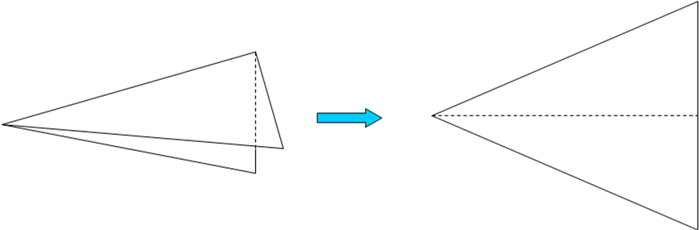
角平分线定义：从一个角的顶点引出一条射线，把这个角分成两个相等的角，这条射线叫做这个角的平分线.
5、例题讲解：
例2 如图，已知∠AOB，画出它的角平分线
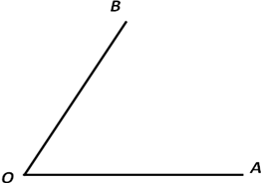
6、练习巩固：
例3 如图，已知∠1=∠3=m°，∠2=n°．
（1）用含m、n的式子分别表示∠AOC、∠BOD的大小；
（2）比较∠AOC和∠BOD的大小
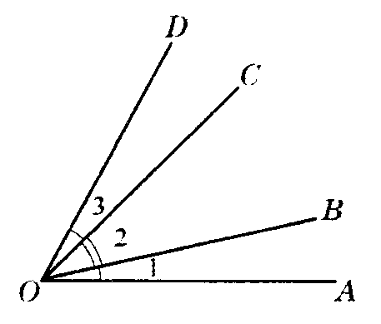
7、课堂小结：
（1）理解角和、差、倍的意义，会作角的和、差、倍
（2）理解角平分线的意义，会作角平分线
8、当堂测验：
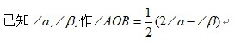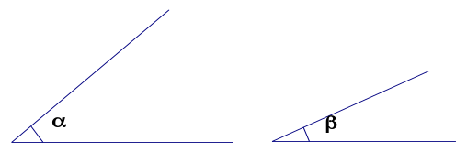


www.3abeike.com （按住Ctrl键点击该链接即可）

